桃園市建德國小107學年度 語文 領域會議紀錄

時 間: 107 年 11 月 28 日 (星期 三 )
主 席: 劉銘娟 地 點: 403教室
出 席: 如簽到單 記 錄: 劉銘娟
一、報告事項:
(一) 十二年國教前導學校進行現況報告
（以1071126繳交的「期中前導學校辦理成果彙整資料」做說明）
1、課程地圖
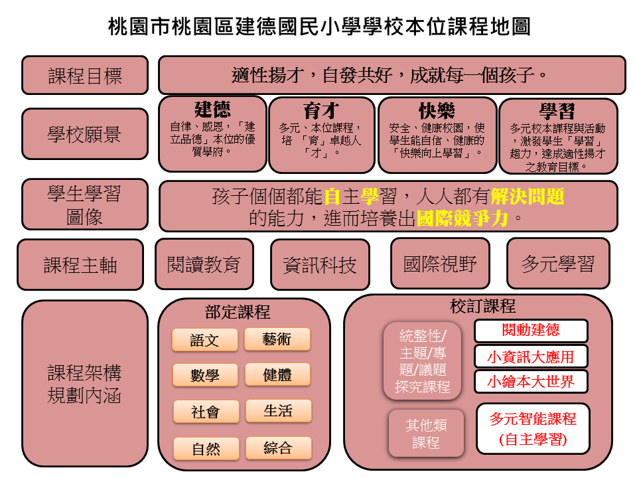

2、彈性學習課程架構
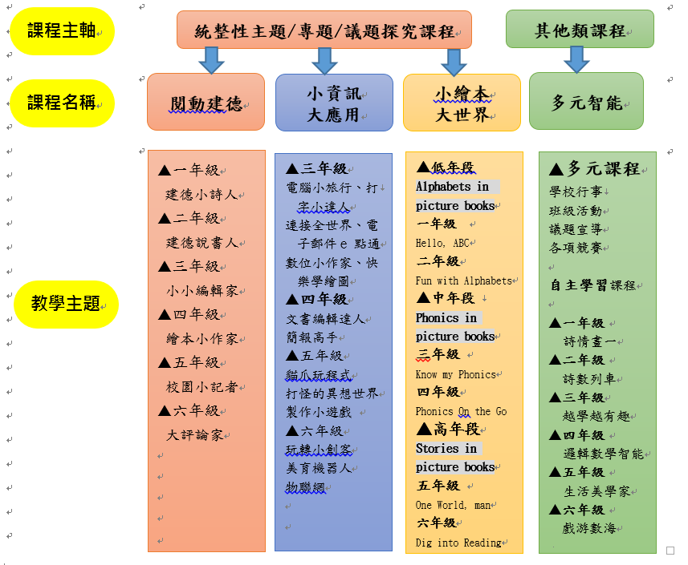

由以上本校校本課程地圖及彈性學習課程架構圖來看，仍依照106學年
度課發會決議的課程發展方向持續建構中；1071109的「十二年國教課綱深
化研討工作坊」，在賀校長的帶領與會老師的集思廣益，建構出建德的兒童
圖像、校本課程圖像及核心素養的課程目標等等；也修訂閱讀（閱動建德）
及各年級自主學習（多元智能）的課程名稱，讓本校本位課程地圖更趨完整。

(二) 12月5日(三)下午13-16辦理「十二年國教素養導向教學設計教師增能
工作坊」，邀請竹圍國小賀彩利校長再次蒞臨指導，針對十二國教各領
域素養導向教學設計為主題進行實作研討，請各領域的老師踴躍參與。
(三) 已確認雲端校務系中的「學期成績單」部分，採用「一頁」的版本，與
各領域相關的部分，除了成績之外，就是『學習領域文字描述與具體建
議』此欄位。請各位領域老師點選《教師相關/努力程度與描述》，針對
各班學生進行〈科目努力程度及文字描述〉的【五選一】。
（系統操作說明步驟，詳如附件）
(四) 感謝各領域專學習社群的持續運作，依照社群所預定的計畫進行教師的
專業成長，務必記得留下運作紀錄及照片，經費的部分也請各社群註明
用途及支付或代墊人員，送交教務處統一核銷。

二、討論事項：
(一) 實施領域課程教學，各學年針對這個月的課程內容、教材單元、教學進
度、……，提出教學創新、問題或建議事項：
1二年級語文課程
本月進度為第參單元:語文的趣味
第八課小小說書人
第九課一起來寫詩
第十課一字詩
配合課程內容，全體二年級老師設計了以下活動:
- 好書分享:帶領孩子至圖書館尋找自己最喜歡的一本書，並向大
家介紹。
延伸活動:巡迴說故事(各班派一位說故事高手，輪流至各班分享
故事)
- 詩情畫一:全體老師分工設計學習單，帶領孩子欣賞童詩作品，
並完成學習單。
延伸活動:製作書籤，請孩子選出自己最喜愛的一首詩，並將它寫
在書籤上，再加上美麗的花邊造型，完成作品。
- 唐詩高手:每天念誦唐詩，期末時全班進行背誦唐詩比賽，以奠
定孩子的語文基礎。
2.六年級語文課程
第二單元第七課教學分享:
本課出自聊齋，為文言文，可請學生三人一組，一人念課文，一人
將文言文番一成白話文，一人表演。每念一句即有翻譯、有表演，
既可測驗學生是否理解文意，也使學生能用較活潑有趣的方式學習
文言文。

三、臨時動議：
(一)校內語文競賽各項工作分配再確認。
(二)校刊各學年投稿主題討論:
決議:
一年級:我的家人
二年級:我的家人
三年級:家庭大掃除
四年級:家族旅遊
五年級:家人職業探究
六年級:畢業前給家人的一封信

教學組 教務主任 校長

